**Materialenleer huiswerkopdracht 3 metaalmoeheid:**

1)

Metaal moeheid komt voor wanneer een stuk metaal onder belasting staat wat continu verschilt. Door deze wisselende belasting kan er een breuk komen.

2)

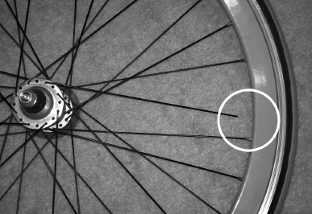

Het breken van een spaak. Doordat het wiel draait tijdens het fietsen en er hobbels in de weg zijn is de spaak vaak in een andere belasting wat kan lijden tot het breken van de verbinding of de spaak.

3)

Wanneer je een metalen product moet ontwerpen wat belast wordt.

4)

Nee, een muizenval staat niet onder belasting tenzij er een muis in komt. De muizenval is ook niet lang in belasting omdat je de muis weer zo snel mogelijk vrijlaat.